LDZF-50KB-III 产品资料
上海申安立式压力蒸汽灭菌器LDZF-50KB-III干燥 高压灭菌锅（已停产）
本资料汇总当前产品页面的产品信息与技术资料，供选型与资料留存使用。
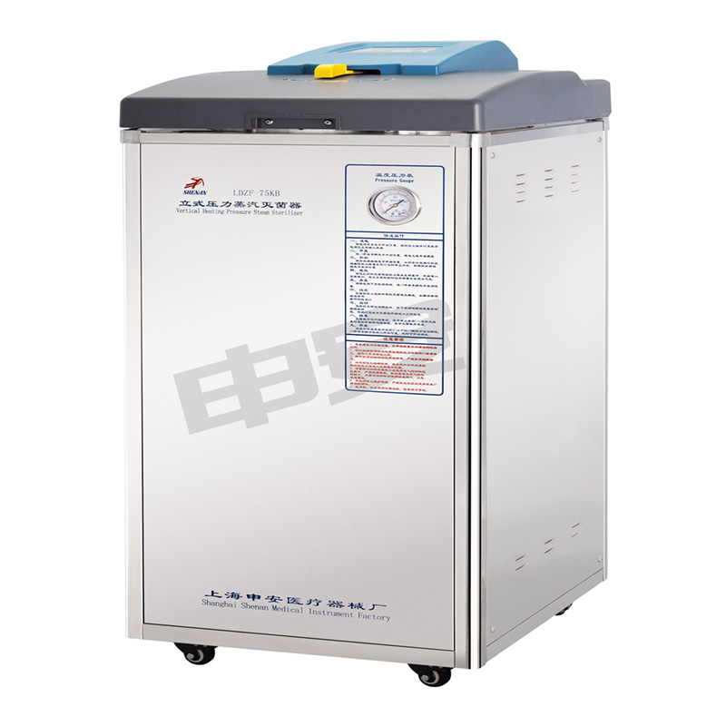
产品状态：已停产
该型号已停产，以下产品介绍、技术参数与价格仅供历史资料查询。现售型号请参阅产品报价单或联系咨询。
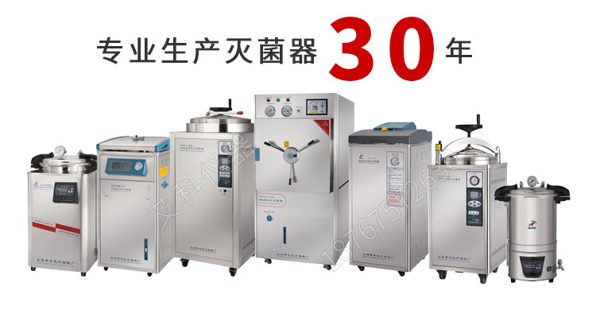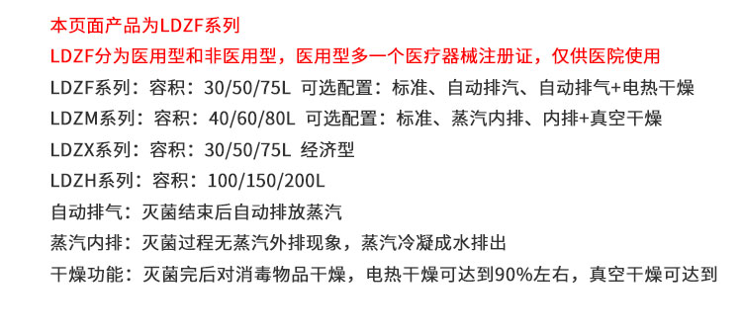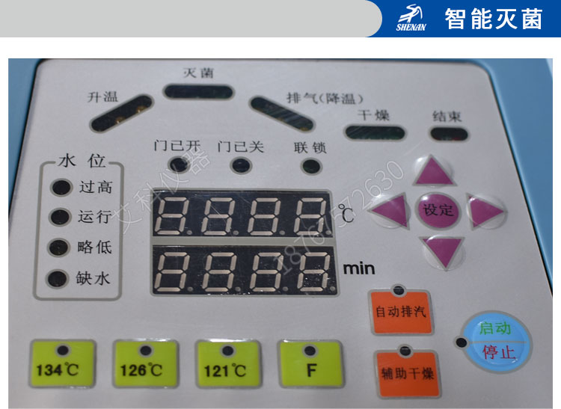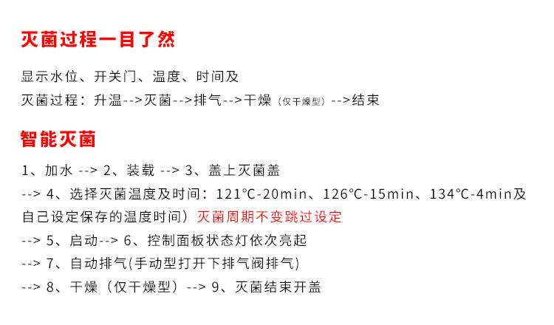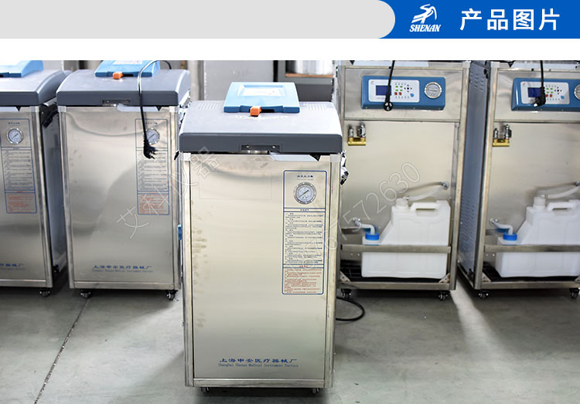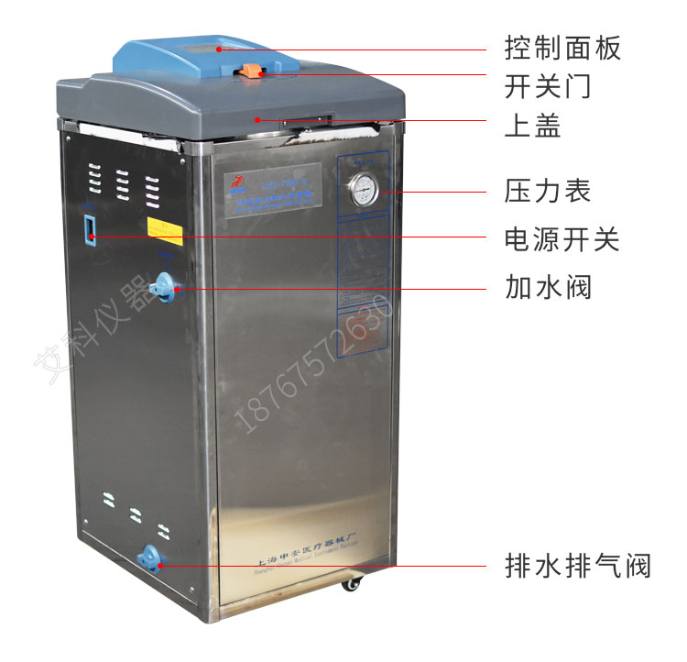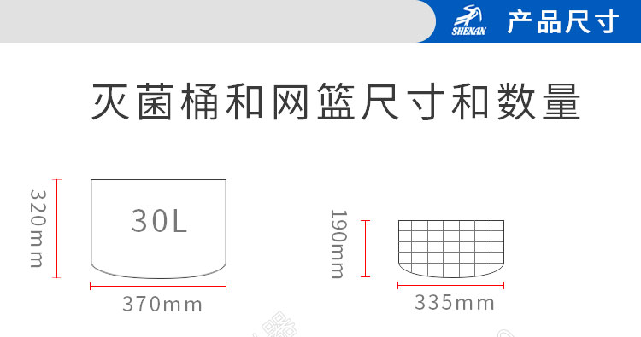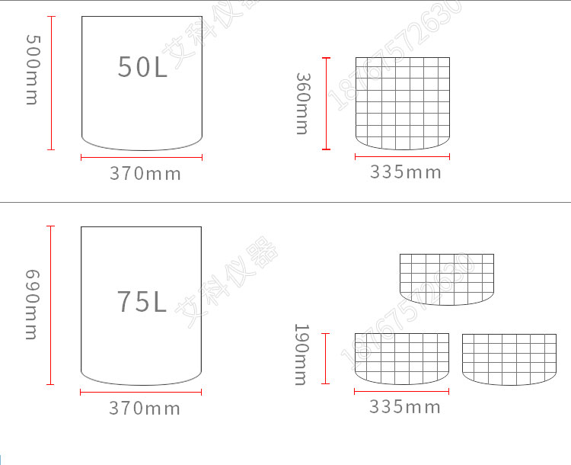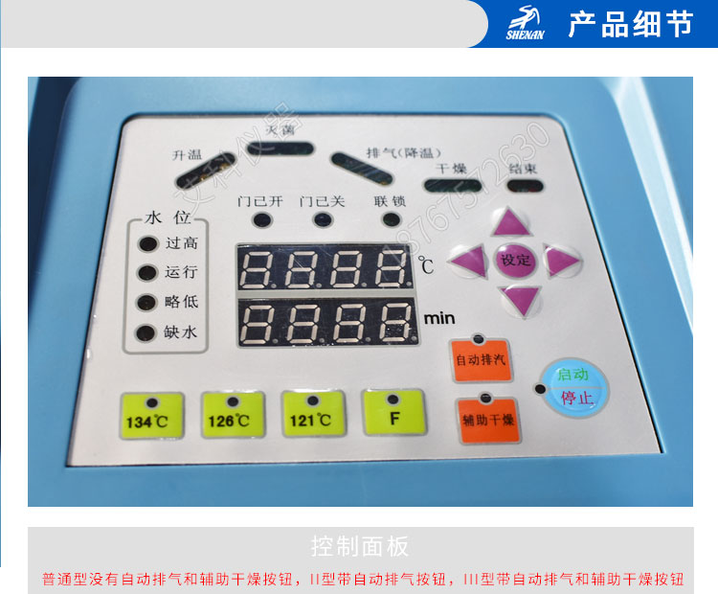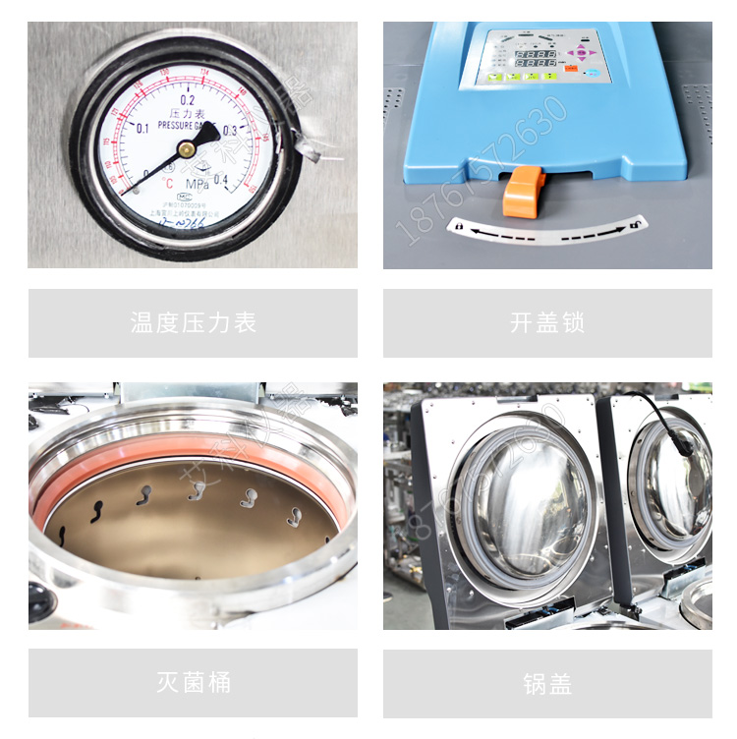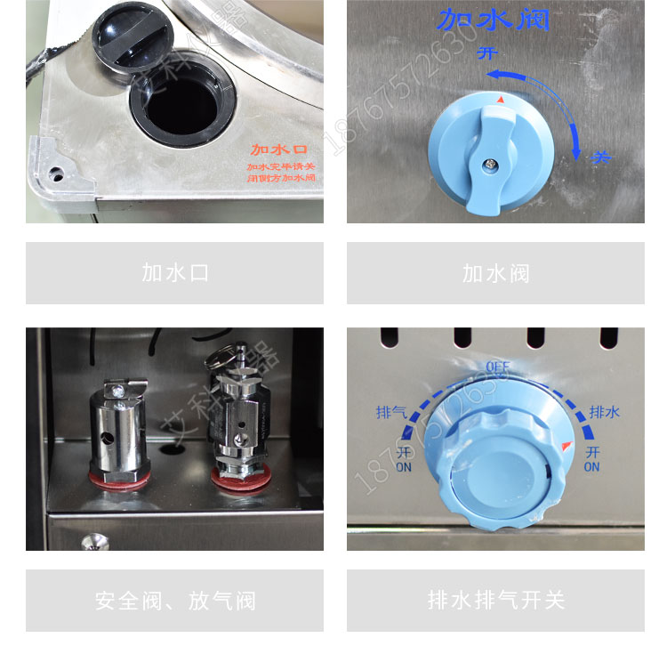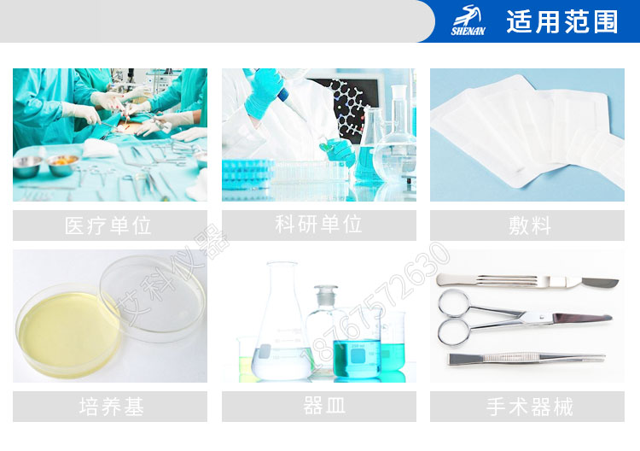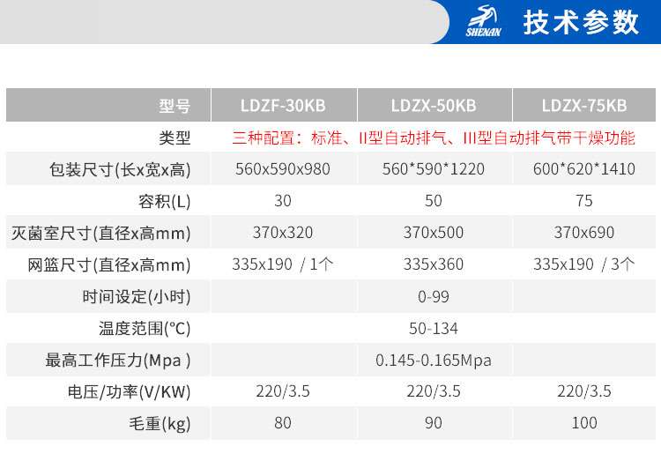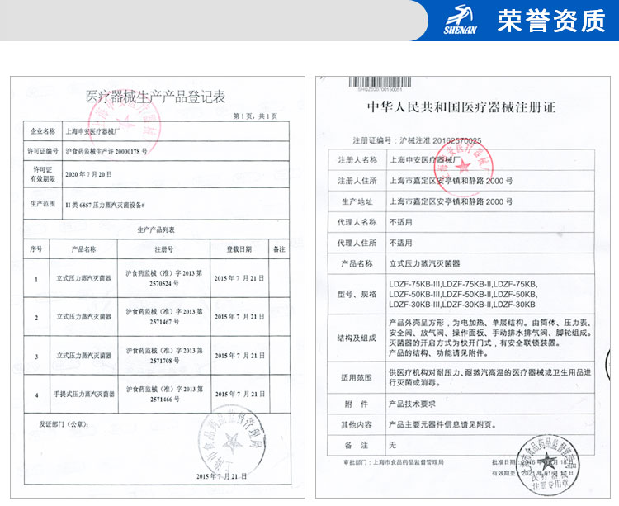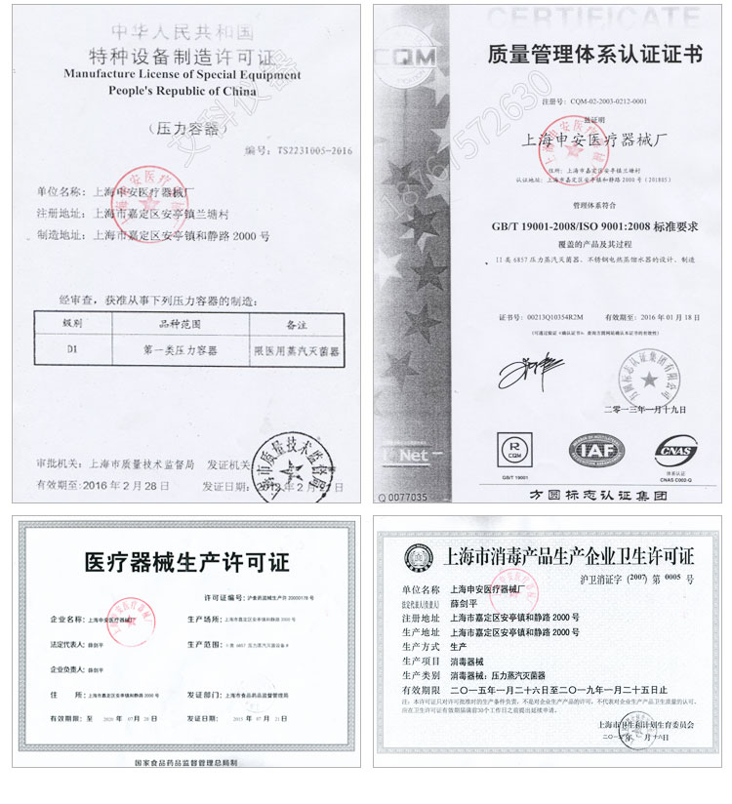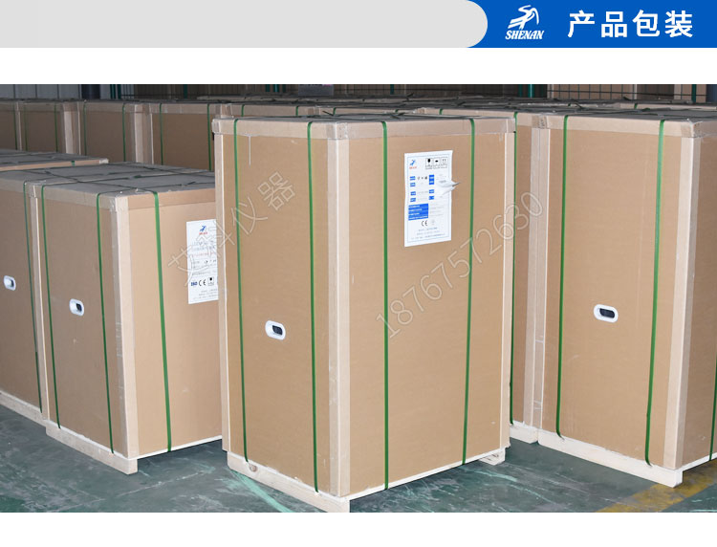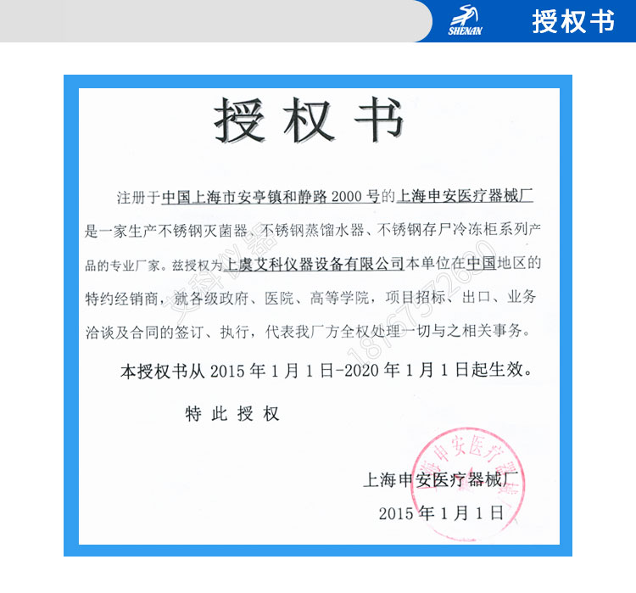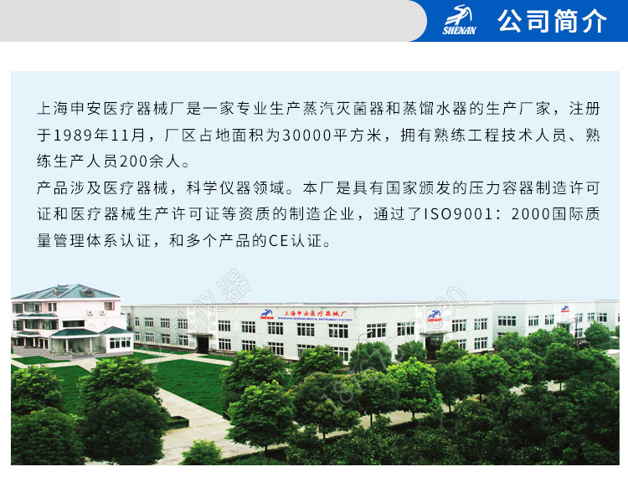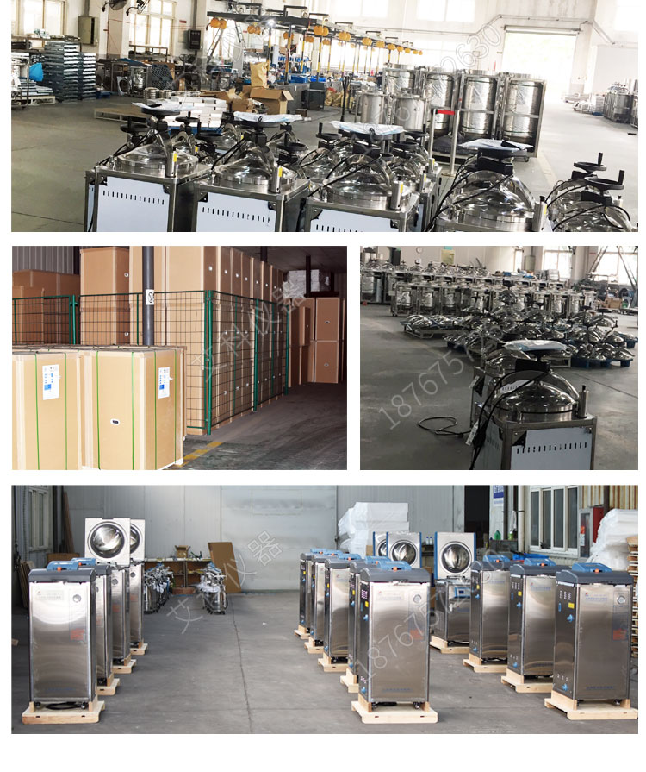上海申安立式压力蒸汽灭菌器LDZF-50KB-III干燥 高压灭菌锅
LDZF系列 立式压力蒸汽灭菌器
配置：自动控制型
外观特征：全不锈钢
功能简介：
1、 智能化自动控制灭菌循环程序
2、 LED数码显示工作状态
3、 灭菌温度可选设定范围（50-134℃）
4、 灭菌时间可调设定范围（0-99小时）
5、 超压自泄0.217MPa
6、 触摸式操作
7、 转盘式快开门结构
8、 干燥烘干功能
9、 安全连锁互动控制
10、 具有断水保护控制
11、 灭菌终了蜂鸣提醒后自动停机
12、 可另行增配打印功能
技术参数：
型号 | 容积L | 电源V | 功率kw | 灭菌室尺寸mm | 毛重kg | 包装尺寸mm
LDZF-30KB  LDZF-30KB-Ⅱ  LDZF-30KB-Ⅲ | 30 | 220 | 3.5 | 直径370*320 | 80 | 560*590*980
LDZF-50KB  LDZF-50KB-Ⅱ  LDZF-50KB-Ⅲ | 50 | 220 | 3.5 | 直径370*500 | 90 | 560*590*1220
LDZF-75KB  LDZF-75KB-Ⅱ  LDZF-75KB-Ⅲ | 75 | 220 | 3.5 | 直径370*690 | 100 | 600*620*1410

产品页面 https://www.shshenan.cn/tingchan/LDZF-50KB-III.html

